
FTP


ALEJANDRO SAINZ SAINZ
DESPLIEGUE DE APLICACIONES

1 COMENZANDO LA PRÁCTICA 3
2 COMENZANDO 3
3 PREGUNTAS ADICIONALES 13

- COMENZANDO LA PRÁCTICA
En esta práctica vamos a trabajar con un servidor FTP, el de Xampp, y haremos una pequeña prueba para ver como funciona.
- COMENZANDO

Antes de nada, descargo e instalo un cliente FTP, en este caso Filezilla, ya que lo voy a necesitar después. Además, levanto el servidor ftp de xampp.

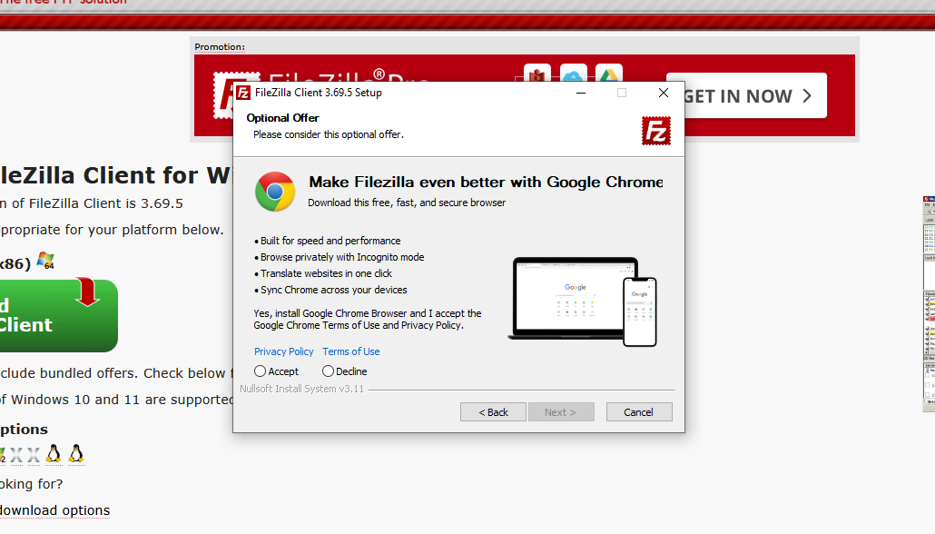
Ilustración 1 Filezilla Client

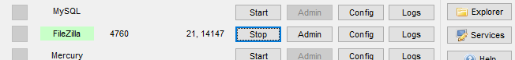
Ilustración 2 Levantamos el servicio

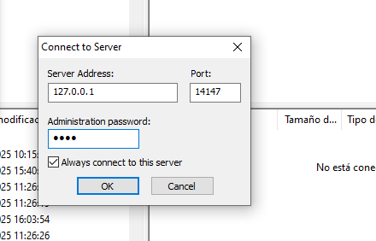

Configuramos el servidor de FTP pulsando en admin en xampp. Dejamos nuestra IP, damos una pass, no es necesario y pulsamos ok.

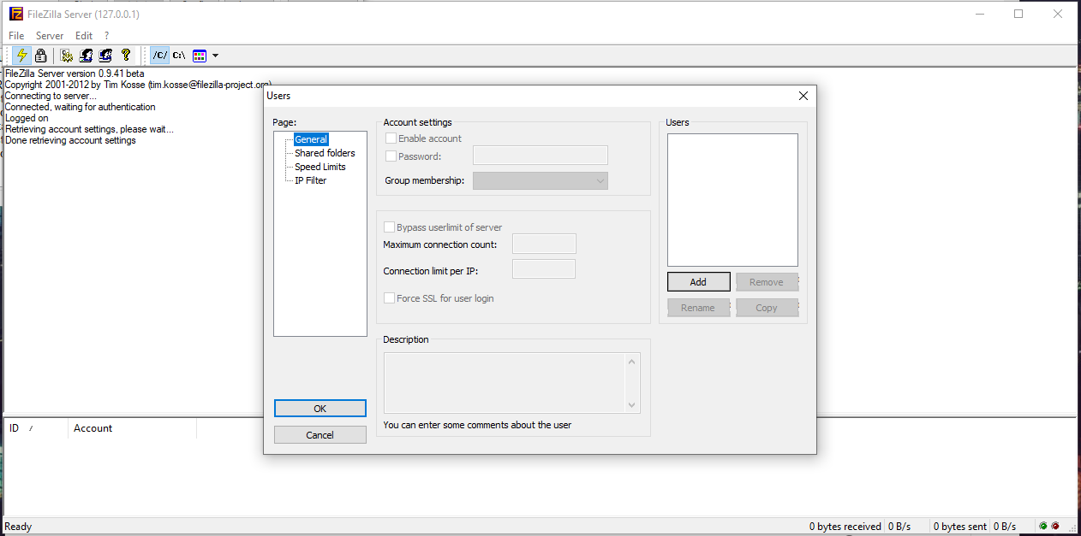
Ilustración 3 Creando una cuenta
Dentro del servidor, en users o accounts, vamos a añadir un usuario para que pueda conectarse.

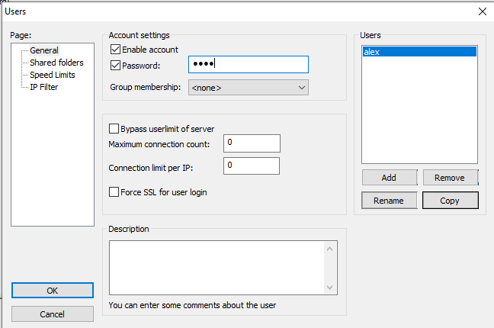
Ilustración 4 Opciones de creación
Damos un nombre, una pass si queremos y lo dejamos así. Si quisiésemos podríamos tocar algún que otro parámetro. La pass, yo la he puesto, pero no es obligatoria. Si es miembro de un grupo o limitaciones por conexiones. Vamos a lo sencillo.

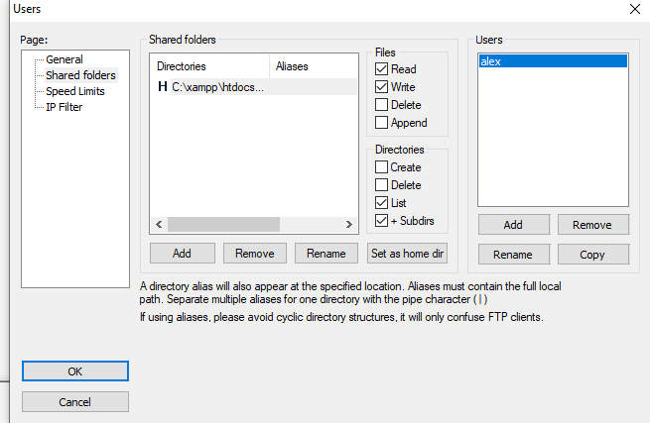
Ilustración 5 Añadiendo un directorio
Debemos añadir también un directorio, que es en el que vamos a situar los elementos compartidos.

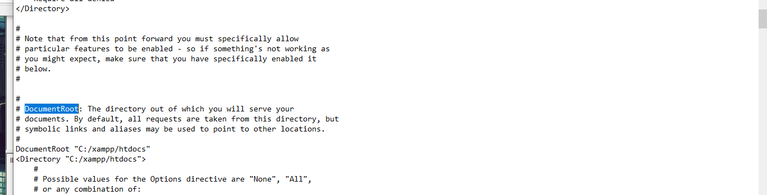
Ilustración 6 Confirmar

Debo de asegurarme que DocumentRoot está dirigido a la carpeta htdoc, aquí la tenemos.

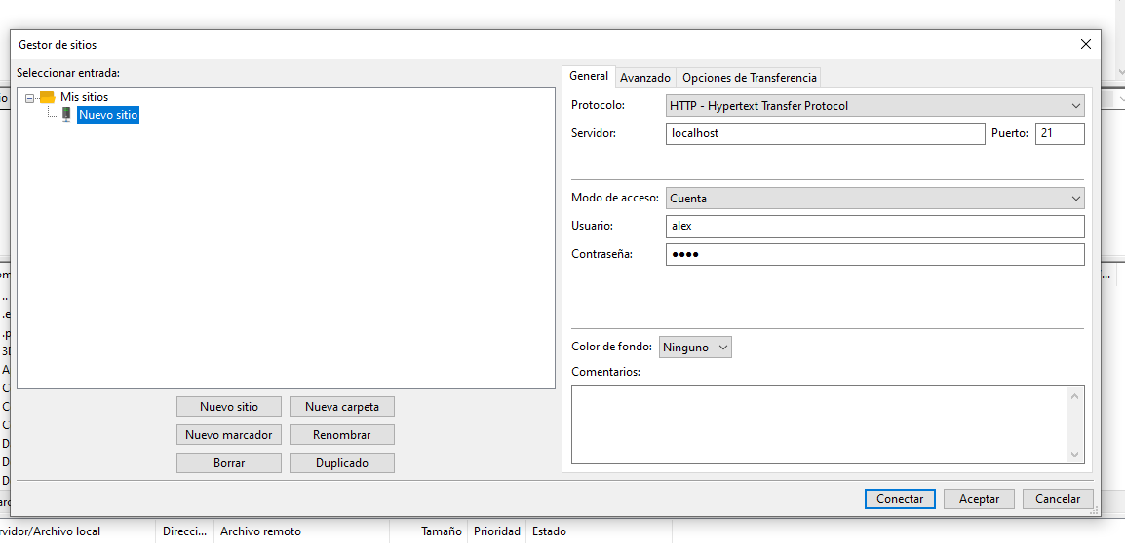
Ilustración 7 Configurando el Client
Nos aseguramos de crear una conexión al sitio en el cliente de FileZilla.
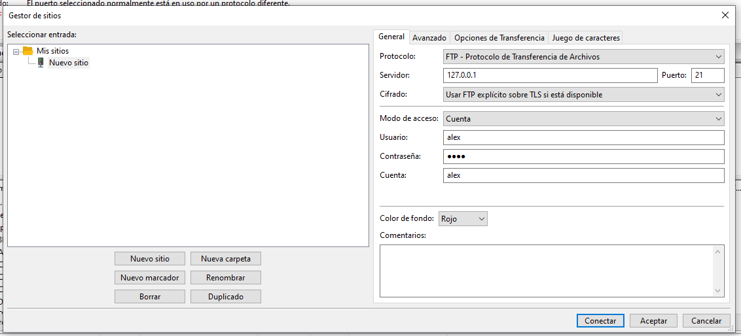
Ilustración 8 Hay que hacerlo bien
Debo de asegurarme de hacerlo bien.

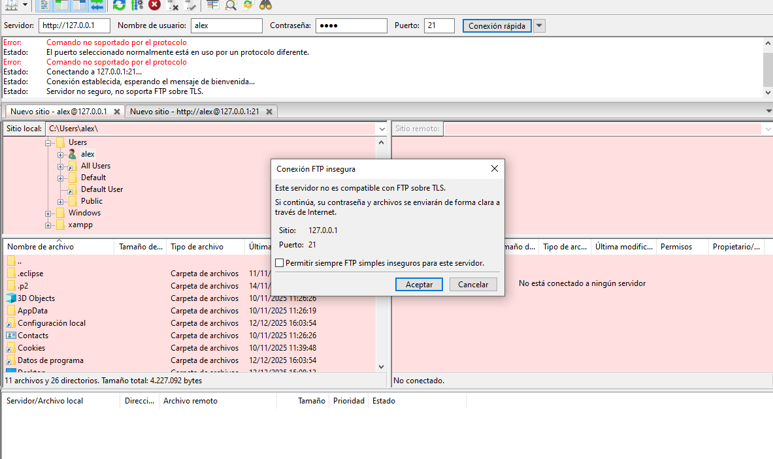
Ilustración 9 Conectando
Bueno, con algún error por protocolo, pero se conecta. Lo puse en rojo para fuese visible.
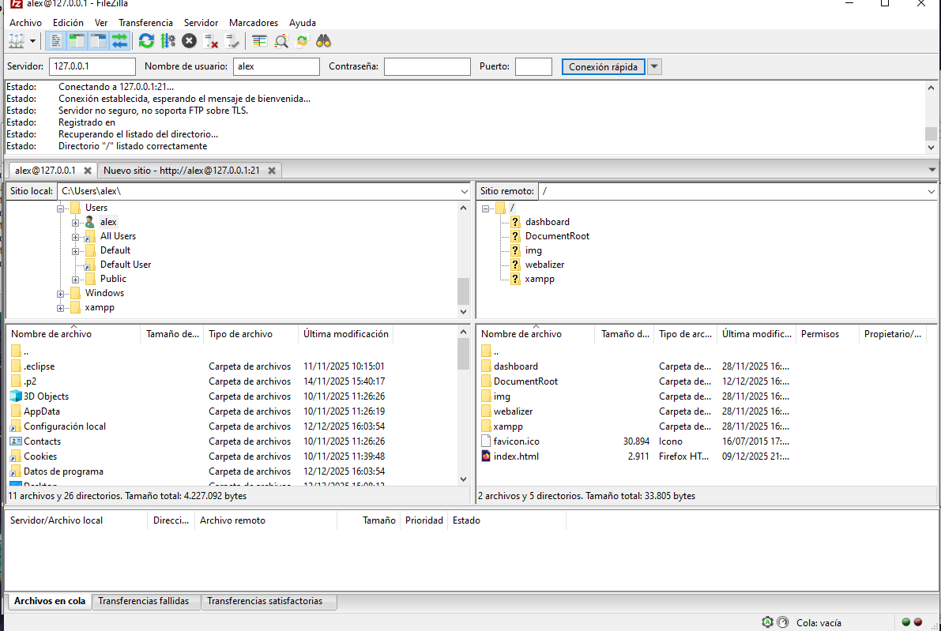
Ilustración 10 Había más de un error, pero bueno.

Después de subsanar más errores, que los había, por el tls y el pass que se había generado como muy largo, pero al final, se conecta.
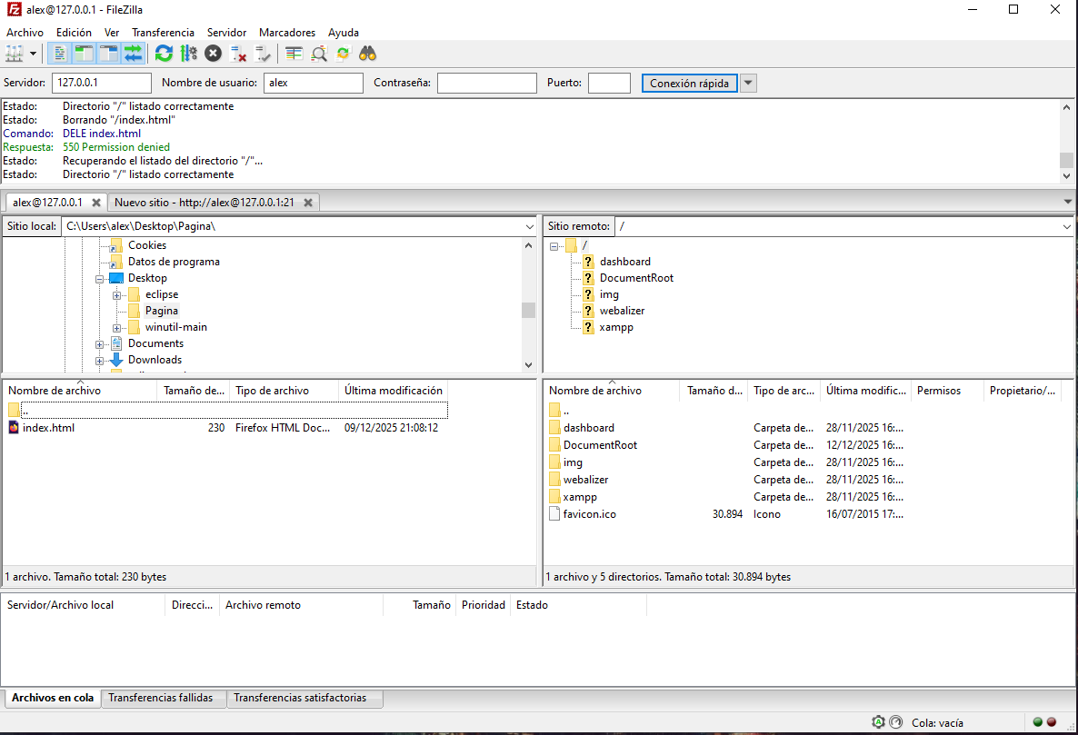
Ilustración 11 Pasamos archivos

En la página izquierda tengo el archivo en el escritorio, tengo que pasarlo a la derecha, que es mi carpeta htdocs. Así podré lanzar mi web.
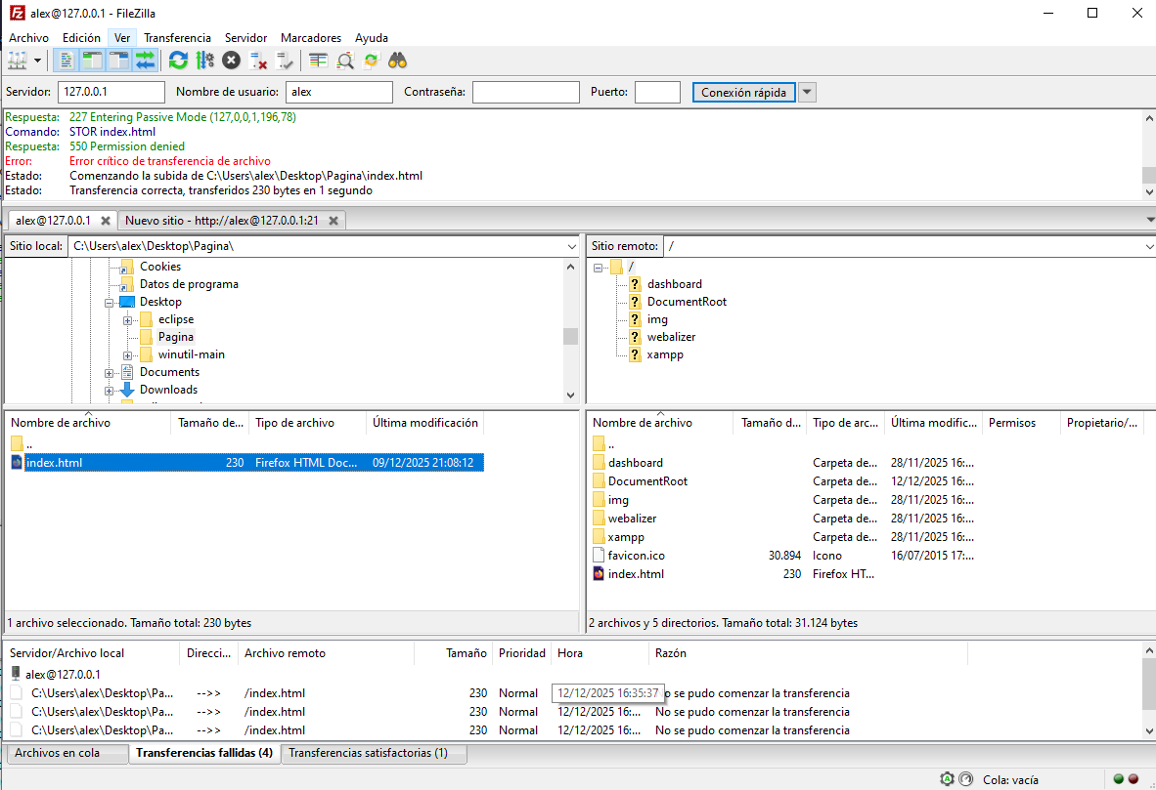
Ilustración 12 Subir archivo
Bien podemos arrastrar el archivo de izquierda a derecha, o bien botón derecho sobre el archivo y subir.

Ahora sólo queda acceder al sitio web desde el navegador.
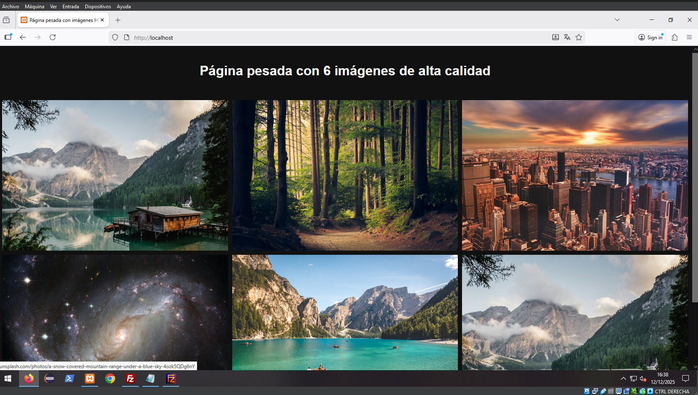
Ilustración 13 La página

Ya sé que es la misma que la de la práctica anterior. Pero por reutilizar archivos.

- PREGUNTAS ADICIONALES

¿La parte más difícil y cual fue la solución?
La configuración básica del servidor y cliente FTP. Tienes que ir cambiando la forma de conectarse, hasta que te das cuenta que no te valen todas, pues tienes sftp, ftps y tls. Buscando por internet encontré la que era la forma más sencilla para hacer la prueba sin que diese muchos fallos.

¿Qué pasa si se referencia las imágenes de forma externa?
En principio tres. El SFTP, FTPS y SCP (secure copy protocol). Diferentes sistemas para compartir archivos. La mayoría de ellos son usados en Linux, unix y Mac. Cada una aporta diferentes formas de negociar la seguridad de la conexión. En este caso, para mi, una de las que más nos va a sonar es el SFTP, que está basado en SSH, Secure Shell, que es un protocolo muy conocido para realizar conexiones a equipos remotos y transferencia de archivos entre ellos.

